**FORMATO PARA EL DESARROLLO DE COMPONENTE FORMATIVO**

|  |  |
| --- | --- |
| PROGRAMA DE FORMACIÓN | CÓDIGOS Y NORMAS DE SOLDADURA |

|  |  |  |  |
| --- | --- | --- | --- |
| COMPETENCIA | INSPECCIONAR PIEZAS, MATERIALES Y EQUIPOS CON LA TÉCNICA VISUAL DE ACUERDO CON NORMA APLICABLE. NIVEL I | RESULTADOS DE APRENDIZAJE | DIFERENCIAR LOS CÓDIGOS NACIONALES E INTERNACIONALES PARA SOLDADURA SEGÚN SU APLICACIÓN. |

|  |  |
| --- | --- |
| NÚMERO DEL COMPONENTE FORMATIVO | 04 |
| NOMBRE DEL COMPONENTE FORMATIVO | Ensayos destructivos y no destructivos |
| BREVE DESCRIPCIÓN | Los ensayos destructivos y no destructivos evalúan la resistencia y calidad de soldaduras, garantizando seguridad y funcionalidad. Los no destructivos identifican discontinuidades sin dañar la pieza, mientras que los destructivos alteran el material para analizar propiedades mecánicas. Se aplican métodos como radiografía, ultrasonido, doblado y tensión, detectando grietas, poros y falta de fusión según normas. |
| PALABRAS CLAVE | Soldadura, ensayos, calidad, grietas, fusión. |

|  |  |
| --- | --- |
| ÁREA OCUPACIONAL | 2 - CIENCIAS NATURALES, APLICADAS Y RELACIONADAS |
| IDIOMA | Español |

1. **TABLA DE CONTENIDOS:**
2. Métodos de control de calidad según criterios de aceptación o rechazo en los códigos
   1. Tipos de ensayos

1.2. Tipos de hallazgos

1. **INTRODUCCIÓN**

Las pruebas que determinan la resistencia e integridad de las soldaduras son esenciales para garantizar la seguridad y funcionalidad de los productos fabricados mediante este procedimiento. Estas evaluaciones aseguran que los materiales y procesos cumplan con los estándares establecidos, proporcionando confianza en las estructuras metálicas utilizadas en diversas aplicaciones industriales.

|  |  |
| --- | --- |
| Muela eléctrica de pulido cuting sobre acero. chispas de corte | A través de los ensayos destructivos y no destructivos, se identifican las condiciones de inspección necesarias para verificar el control de calidad y cumplir con los requerimientos técnicos. Este enfoque incluye la evaluación de los procedimientos, los equipos de inspección y los resultados obtenidos, asegurando que los materiales y las soldaduras sean adecuados para su propósito. |

Estos ensayos son realizados por personal capacitado y certificado, lo que otorga validez legal a los informes generados. Esto garantiza la trazabilidad y fiabilidad en los procesos de soldadura, promoviendo un uso seguro y eficiente de las estructuras metálicas en proyectos de alta exigencia técnica.

1. **DESARROLLO DE CONTENIDOS:**

**1. Métodos de control de calidad según criterios de aceptación o rechazo en los códigos**

Según el modelo de la norma ISO 9000, la calidad es el "grado en el que un conjunto de características inherentes cumple con los requisitos". Estos requisitos representan necesidades o expectativas generalmente implícitas u obligatorias. Una vez firmado el contrato, estos requisitos pasan a ser mandatorios para las partes involucradas.

|  |  |
| --- | --- |
| Soldadura por arco de acero en obra | En el ámbito de la soldadura, los documentos normativos establecen requisitos específicos según el tipo de producto. Por ejemplo, las exigencias para fabricar un recipiente de contención de un reactor nuclear son muy diferentes a las de un edificio industrial destinado al almacenamiento. |

Los contratistas o subcontratistas que trabajan con estructuras metálicas están obligados a garantizar que los diseños, cálculos, materiales y juntas soldadas cumplan con las expectativas del cliente. Para ello, se aplican diversas técnicas de aseguramiento de la calidad, tanto destructivas como no destructivas, realizadas por personal capacitado, certificado y entrenado. Esto asegura que los informes generados tengan validez legal en Colombia y que los procesos de soldadura sean trazables.

**1.1. Tipos de ensayos**

En la industria de aseguramiento de la calidad para uniones soldadas, los ensayos se clasifican en dos tipos principales: los que no afectan de forma permanente la estructura o ensamblaje, denominados ensayos no destructivos, y aquellos que provocan alteraciones irreversibles en el material, conocidos como ensayos destructivos.

**Ensayos no destructivos**

Los ensayos no destructivos (END) son procedimientos que no alteran de forma permanente las propiedades físicas, químicas, mecánicas o dimensionales del material. Basados en fenómenos físicos como ondas electromagnéticas, acústicas y elásticas, así como en la emisión de partículas subatómicas y la capilaridad, estos ensayos buscan detectar discontinuidades sin dañar la pieza sometida a prueba.

|  |
| --- |
| Slide  CF04_1.1_Ensayos no destructivos |

**Ensayos destructivos**

Los ensayos destructivos son pruebas que modifican de manera irreversible las propiedades del material. Estas pruebas son esenciales para evaluar la resistencia y calidad del material, así como las uniones soldadas.

|  |
| --- |
| ACORDEÓN  CF04_1.1_Ensayos destructivos |

**1.2. Tipos de hallazgos**

Las discontinuidades detectadas durante los ensayos pueden clasificarse como defectos o como características aceptables según los códigos de soldadura.

|  |
| --- |
| PESTAÑAS  CF04_1.2_Tipos de hallazgos |

1. **SÍNTESIS**

A continuación, se presenta una síntesis de la temática estudiada en el componente formativo.

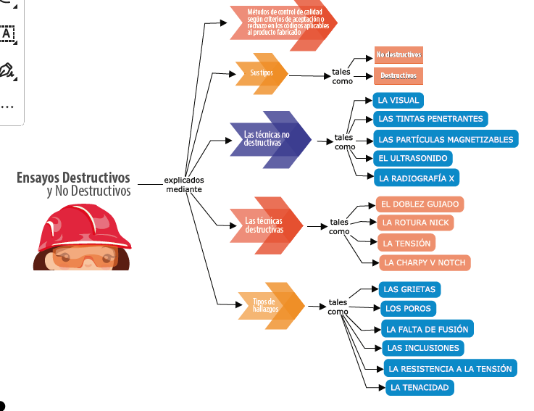

1. **ACTIVIDADES DIDÁCTICAS (Se debe incorporar mínimo 1, máximo 2)**

|  |  |
| --- | --- |
| DESCRIPCIÓN DE ACTIVIDAD DIDÁCTICA | |
| Nombre de la Actividad | Ensayos destructivos y no destructivos |
| Objetivo de la actividad | Identificar los conocimientos adquiridos sobre las técnicas, características y aplicaciones de los ensayos destructivos y no destructivos. |
| Tipo de actividad sugerida | CUESTIONARIO |
| Archivo de la actividad  (Anexo donde se describe la actividad propuesta) | *CF04_Actividad didactica* |

1. **MATERIAL COMPLEMENTARIO:**

|  |  |  |  |
| --- | --- | --- | --- |
| Tema | Referencia APA del Material | Tipo de material  (Video, capítulo de libro, artículo, otro) | Enlace del Recurso o  Archivo del documento o material |
| Métodos de control de calidad según criterios de aceptación o rechazo en los códigos | Estewan Comas. (2024). TÉCNICAS UTILIZADAS PARA EL CONTROL DE CALIDAD EN SOLDADURA. [Archivo de video] Youtube. | Video | <https://www.youtube.com/watch?v=VAfQKQMOMEU&ab_channel=EstewanComas> |
| Tipos de ensayos | SENA. (2005). Ensayos Destructivos ED y Ensayos no Destructivos. | DOCUMENTO | Anexo 1 |
| Tipos de hallazgos | PUCP (2020). Ensayos y Técnicas de Inspección [Archivo de video] Youtube. | Video | <https://www.youtube.com/watch?v=zQchaZgMWZk&ab_channel=PUCP> |

1. **GLOSARIO:**

|  |  |
| --- | --- |
| TÉRMINO | SIGNIFICADO |
| Doblado guiado: | ensayo destructivo que mide la maleabilidad del material mediante el doblado de probetas. |
| Fluencia: | fenómeno metalúrgico en la transición entre deformaciones elásticas y plásticas. |
| Grietas: | separaciones en el metal debido a tensiones excesivas durante el proceso de soldadura. |
| Inclusiones sólidas: | residuos metálicos o no metálicos atrapados en el metal fundido durante la soldadura. |
| Mandatorio: | actividad que debe realizarse obligatoriamente según instrucciones específicas. |
| Material base: | aleación de hierro diseñada para ser soldada, compuesta por hierro y otros elementos. |
| Poros: | huecos globulares en el cordón de soldadura causados por gases atrapados. |
| Tenacidad: | capacidad de un material para absorber energía antes de fracturarse. |
| Tensión: | ensayo que evalúa la resistencia del material al esfuerzo de tracción. |
| Tintas penetrantes: | técnica que utiliza capilaridad para detectar discontinuidades en la superficie del metal. |

1. **REFERENCIAS BIBLIOGRÁFICAS:**

American Welding Society. (2013). Norma para la certificación de inspectores de soldaduras de la AWS.

American Petroleum Institute. (2015). Norma API 1104.

Asociación Americana de Soldadura. (2015). Formato Interactivo - WPQR.

Asociación Americana de Soldadura. (2015). Formato Interactivo - WPS; PQR.

ISOTEC S.A.S. (2010). Inspección y Diagnóstico Técnico - Partículas Magnéticas.

Sociedad Americana de Ingenieros Mecánicos. (2015). Código ASME Sección IX - Soldadura: Desarrollo y calificación de Procedimientos y Soldadores.

Solano Montaña, E. (2007). Calificación y Procedimiento de Platina y Tubería según ASME.

1. **CONTROL DEL DOCUMENTO**

|  |  |  |  |  |
| --- | --- | --- | --- | --- |
|  | Nombre | Cargo | Dependencia  *(Para el SENA indicar Regional y Centro de Formación)* | Fecha |
| Autor (es) | Hivo Alfonso Patarroyo Pulido | Experto temático | Regional Distrito Capital - Centro de Materiales y Ensayos. | 2015 |
| Paola Alexandra Moya | Evaluadora instruccional | Regional Antioquia - Centro de Servicios de Salud | 2024 |
|  | Olga Constanza Bermúdez Jaimes | Responsable Línea de Producción Antioquia | Regional Antioquia - Centro de Servicios de Salud | 2024 |

1. **CONTROL DE CAMBIOS**

**(Diligenciar únicamente si realiza ajustes a la Unidad Temática)**

|  |  |  |  |  |  |
| --- | --- | --- | --- | --- | --- |
|  | Nombre | Cargo | Dependencia | Fecha | Razón del Cambio |
| Autor (es) |  |  |  |  |  |